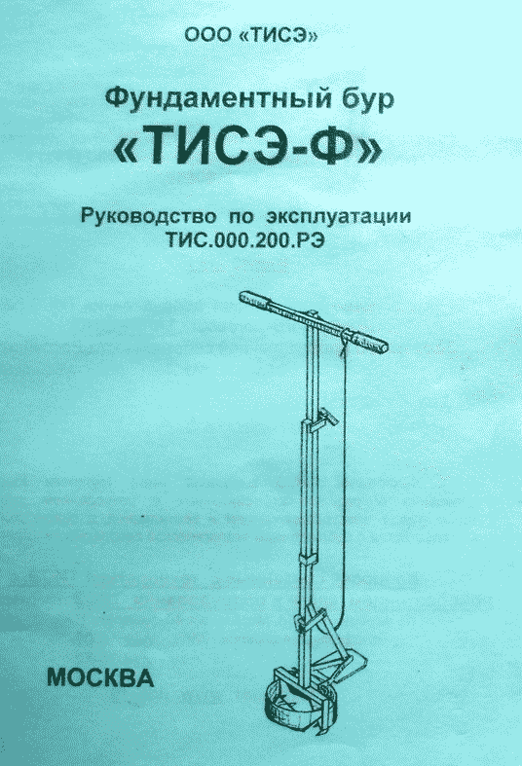
2
Разработка "ТИСЭ" отмечена
Золотой медалью ВВЦ (BДHX)
в мае 1997г.

Конструкция фундаментного бура ТИСЭ защищена патентами России на изобретение №2114271
и №2160315

Производство и реализация оборудования ТИСЭ без
лицензионного договора ЗАПРЕЩНО
Законом «О промышленной собственности Российской Федерации »

По технологии ТИСЭ выпущена книга Яковлева Рашида Николаевича о разработках, связанных с возведением стен и фундаментов, с энергосбережением и вентиляцией с сейсмостойким строительством и с соблюдением экологической безопасности жилья.

Вопросы, связанные с технологией ТИСЭ, с приобретением книги и оборудования ТИСЭ направлять по адресу: 129336. Москва, а/я 40. Яковлеву Р.Н. Телефоны для справок: (095) 542-16-02
474-70-72
Интернет: www.tise.ru

3

Содержание
1. Общие указания ,__________________4
2. Технические данные________________5
3. Комплектность____________________ 5
4. Техника безопасности_______________5
5. Устройство бура___________________6
6. Подготовка бура к работе____________8
7. Порядок работы.___________________9
8. Дефекты и их устранение 14
9. Гарантийные обязательства__________14

4

1. Общие указания
1. Бур фундаментный «ТИСЭ-Ф», далее по тексту *6урй предназначен для возведения столбчатого или столбчато ленточного фундамента с перевязкой столбов выше уровня земли монолитной лентой-ростверком
2. Бур позволяет возвести фундамент в условиях индивидуильпою строительства для дома, гаража и т.п. на любых грунтах. Наиболее распространенное использования такого фундамента - на глинистых пучинистых грунтах.
3. Поста заполнения пробуренных, скважин бетоном с арматурой, в земле образуется фундаментный столб с высокой несущей способностью. Максимальная глубина бурения - 1.9м что достаточно для использования бура не большей масти территории России.
4. Бур позволяет возводить фундамент, обладающий сейсмоизолирующими свойствами (подробнее - в книге по ТИСЭ).
5. Бур позволяет создать фундаментный столб под стоящим домом (при усилении фундамента, при замене фундамента).
5. При работе с буром не требуется использования подъемных и транспортных механизированных средств и электроэнергии. Работа может выполняться одним человеком.
7. Бур компактен Габариты и вес позволяют легко транспортировать его одному человеку в том числе и в общественном транспорте
8. Использование бура позволяет свести к минимуму земляные работы, существенно снизить затраты на создание опалубки и значительно сократить сроки возведения фундамента.

5

2. Технические характеристики
Размеры формуемого в земле фундаментного столба:
- высота от нижней опорной площадки до уровня земли........... до 1,9м
- диаметр цилиндрической части скважины................................... 0,25м
- диаметр расширения и нижней чисти опоры................0,4м 0.5м 0,6м
- объем столба с расширением 0,6 м и Шубиной 1,5 м.................0,12 м³
Габариты бура в транспортном положении........,.................1,25 х 0 55м
Масса бура..........................................................................................7,5кг
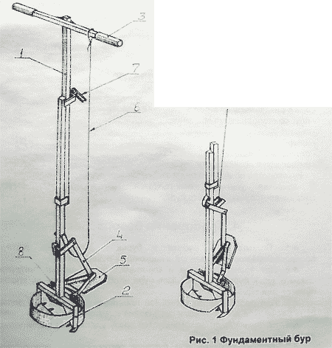
Климатическое исполнение…........................................................УХП 1.1

3. Комплектность
Фундаментные бур включает в себя следующие детали и узлы
- бур с раздвижной штангой и перекладиной с рукоятками......
- плуг со стопорным механизмом. …......................................................1
- ось…………………………………………….………………………………….1
- шнур........................................................................................................1
- стопор винтовой.....................................................................................1
- руководство по эксплуатации………………………………………………1
Руководство по эксплуатации выдается торгующей организацией.
В качестве упаковки используется жесткая бумага, которой оборачивается нижняя часть бура.

4. Требования безопасности
4.1. Подготовку к работе и бурение необходимо вести в последовательности, указанной в настоящем Руководстве.
4.2. При транспортировке и хранении, во избежание получения травм зубья бура, нижнюю часть бура, необходимо обернут, плотной
бумагой или тканью.
4.3. При работе на строительной площадке зона прохода должна быть расчищена для прохода и сваливания вынутого грунта
4.4. Вынутый грунт рекомендуется сразу удалить cо строительной площадки
4.5. Для защиты рук при бурении рекомендуй использовать перчатки из легкой ткани.
4.6.При работе с буром необходимо остерегаться острых клыков бура.

6

5. Устройство бура
5.1. Бур состоит из раздвижной штанги, с одной стороны которой расположена перекладина с рукоятками на концах, а с другой - накопитель грунт, выполненный в виде емкости с двумя режущими кромками снизу, оснащенными острыми клыками.
5.2. Над накопителем грунта расположен откидной плуг, закрепленный на кронштейне. Плуг наклоняется в горизонтальное положение под собственным весом, а поднимается - за шнур, закрепленный на перекладине
петлей. Штанга раздвигается на 2,2м и позволяет выполнять бурение на глубину до 2 метров.

7

5.3. Диаметр накопителя грунта - 0.25м. Диаметр схважины определяется диаметром накопителя.
5.4. Плуг оснащен стопорным механизмом, выполненным в виде двухзвенного механизма - серьги и тяги. Серьга одевается на штангу при установке плуга. Геометрия двухзвенного стопорного механизма обеспечивает жесткую фиксацию плуга во всех его положениях
5.5 Штанга бура - раздвижная (от 1,25м до 2,2м). Её длина фиксируется во всех промежуточных положениях винтовым фиксатором
5.6. Плуг крепится на кронштейне съемной осью, позволяющей переставлять плуг относительно штанги. Перестановка плуга позволяет выполнять внизу скважины расширение в виде полусферы диаметром 0,4м: 0;5м и 0,6м.
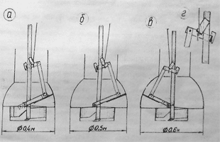
5.7. Шнур одним своим концом закрепляется на серьге плуга (конец шнура следует пропустить через отверстие и сделать узел, как показано на рис. 2.г), а на другом конце делается петля, накидываемая на перекладину бура (рис.1).
Рис. 2. Установка плуга.
а - диаметр расширения 0,4м
б - диаметр расширения 0,5м;
в - диаметр расширения 0,6м
г- закрепление шнура на серьге плуга.

8

6. Подготовка бура к работе
6.1. Конструктивное решение фундамента определяется, в основном, гидрогеологическими условиями, а также планировкой сооружения Технология возведения фундамента с буром ТИСЭ-Ф используется преимущественно при строительстве на пучинистых грунтах
6.2. Для определения глубины заложения фундаментных столбов необходимо знать глубину промерзания для данного района, тип грунта, уровень грунтовых и паводковых вод. их сезонные изменения. Глубина промерзания по некоторым областям России:
100 см: Астрахань. Ростов-на-Дону
120 см: Волгоград. Курск, Псков. Смоленск
140 см: Воронеж. Тверь. С-Петербург. Москва. Новгород
150см; Волгоград, Пенза. Саратов 170 см: Ижевск Казань, Котлас Куйбышев Самара
180 см: Уфа. Актюбинск
130 см: Сыктывкар, Екатеринбург. Челябинск, Караганда
Примечание;
- Глубина промерзания дана для влажного грунта, не закрытого снеговым покровом.
- Для песков и супесей расчетное значение глубины промерзания увеличивают в 1,2 раза.
- При постоянном проживании глубина промерзания грунта под домом уменьшается в 1,2 раза.
- Под опорой, загруженной весом дома, грунт сильно уплотняется и становится слабопучинистым. Если возведение фундамента и дома выполняется в один сезон, то глубину заложения фундамента на пучинистых грунтах можно уменьшить на 30 - 40см относительно расчетной глубины промерзания. Этот прием используют в регионах с глубиной промерзания больше 2м. Для дополнительного уменьшения глубины бурения, вокруг дома выполняют грунтовую подсыпку.
6.3. Для правильного определения шага установки фундаментных столбов, необходимо выполнить расчет фундамента, в котором учитывается несущая способность грунта, вес дома с эксплуатационной нагрузкой и распределение веса по его периметру.

9

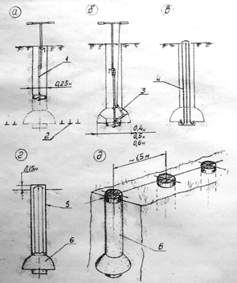
Несущая способность грунтов и одного фундаментного столба
Грунт | Пластичность (для глины) | Расчетное  сопр. грунта  (кг/кв.см²) | Несущая способность  столба (т) при  диаметре нижней опоры
 |  |  | 25 см | 40 см | 50 см | 60 см
ГЛИНА | Полутвердая  Тугопластичная  Мягкопластичная | 6  5  4 | 3  2.5  2 | 4  3.5  3 | 12  10  8 | 16  13  11
Супеси и Суглинки | Полутвердая  Тугопластичная  Мягкопластичная | 5,5  4,5  3.5 | 2.8  23  33 | 3.5  3  2 | 11  9  7 | 13  10  8
лесс | Мягкопластичная | 1,0 | 0,5 | 0,7 | 2,0 | 2,8
ПЕСКИ:  Средние  Мелкие Пылеватые |  | 15  8  5 | 7.5  4  2,5 | 10  5,5  3,5 | 30  16  10 | 40  22  13
7. Порядок работы
7.1. Порядок работы с буром ТИСЭ-Ф и последовательность операций по созданию столбчатого или столбчато-лентсчьного фундамента показаны на рис.3 Перед началом бурения лопатой делается небольшое углубление под размещение накопителе грунта
7.2. Вертикальная часть скважины бурится буром без плуга, вращением по часовой стрелке. Диаметр скважины - 0.25м Вертикальность скважины определяют отвесом по мере заглубления. Допускаемое отклонение -до 5см на 1м глубины
7.3. Для контроля глубины бурения, на полностью раздвинутой штанге рекомендуется краской сделать отметку, соответствующую принятой глубине бурения
7.4. При работе на жестких плотных грунтах или в грунте с крупны**.' гравийными включениями, необходимо осуществить предварительное рыхление грунта, используя пруток арматуры
диаметром 15 - 18мм.
7.5. При работе с буром не допускать боковой нагрузки на штангу бура во избежание его деформации.

10

Рис. 3. Создание опоры с использованием бура ТИСЭ-Ф
а - бурение цилиндрической скважины;
б - выполнение расширения в скважине;
в - закладка арматуры;
г-заполнение нижней части скважины бетоном;
д- фундаментные столбы.
1-бур ТИСЭ-Ф; 2-граница промерзания; 3-плуг;
4-арматура; 5 - толевая рубашка; 6-опора.

11
7.6. При попадании в грунте крупного валуна необходимо извлечь его, разрыхлив грунт вокруг него, используя инструмент в виде мотыги. Если камень извлечь сложно, то рядом можно пробурить новую скважину. Прежнюю скважину в этом случае необходимо заполнить грунтом, уплотнив его трамбовкой и пролив водой.
7.7. По достижению расчетной глубины промерзания приступают к расширению нижней части скважины, для чего на бур устанавливают плуг, при этом штангу бура раздвигают на максимальную длину. При вращении бура плуг, опускаясь под собственным весом, начинает выбирать полусферическую полость. Для того, чтобы опустить плуг. необходимо штангу бура отвести в сторону, противоположную расположению плуга, а затем вернуться в исходное вертикальное положение.
7.8.Работая на жестких грунтах, лучше разрабатывать несколько скважин одновременно. Грунт окажется более податливым, если в скважину периодически подливать воду и штыковать прутком арматуры. и дать время грунту пропитаться влагой вместе с тем, намечав выполнить расширение диаметром 0,6м. лучше начать с расширения 0.5м.
7.9.Снятый плугом грунт попадает, а накопитель периодически извлекается для удаления грунта (плуг устанавливают в вертикальное положение шнуром).
7.10. При вращении бура по часовой стрелке, одновременно с расширением скважины происходит и некоторое ее углубление, которое должно быть не более 10 -15см. В этом случае основная опорная площадка расширения окажется чуть ниже расчетной глубины промерзания.
7.11. Для контроля глубины бурения на полностью раздвинутой штанге рекомендуется сделать краской отметку, соответствующую расчетной глубине промерзания,
7.12. Основное направление вращения бура - по часовой стрелке. Выполняя расширение внизу, бур можно иногда вращать и против часовой стрелки. При таком вращении бура снятый грунт попадает под накопитель грунта, и бур поднимается, прижимая плуг к своду расширения. Для забора грунта, попавшего под накопитель, буром делают один-два оборота по часовой стрелке.
7.13. После создания скважины приступают к созданию самой опоры. Для этого в неё заводят заранее подготовленную арматуру, выполненную, например, в виде двух скоб из арматурной стали диаметром 10 - 12мм (арматуру удобно гнуть отрезком трубы)
Отогнутые снизу законцовки позволяют обеспечить гарантированный

12
зазор между стенками скважины и арматурой (рис.2).
Обращаем внимание на то, что никакие подушки из песка или гравия не создаются. Опора под столбом должна быть жесткой, иначе возможна неравномерная осадка фундаментных столбов из-за возможной неравномерности уплотнения подушки.
7.14. Приступают к заполнению скважины бетоном.
Приводим примерный состав бетона по объемным частям 1 часть цемента + 3 части песка + 2 части щебня + 0,7 части воды.
В строительной практике применяются и другие соотношения компонентов бетонной смеси, которые также могут быть применены.
Готовя бетонную смесь, следует обратить внимание;
- Цемент должен быть марки не менее 400
- Излишнее количество влаги может привести к расслоению бетонной смеси, когда вся крупная фракция окажется внизу (смесь не должна растекаться на лопате). Перед заполнением скважины бетоном воду следует удалить (не обязательно всю).
Присутствие глины в заполнителях снижает прочность бетона .В качестве щебня не следует использовать пористые материалы (кирпич, известковый щебень, керамзит, шпак и т п.), которые существенно снизят морозостойкость фундаментного столба, быстро приведут сооружение в аварийное состояние.
7.15. Перед началом заполнения скважины бетоном, необходимо у каждой скважины фундамента установить указа гели уровня нижней кромки ленты-ростверка. Для этой цели подойдут забитые в грунт колышки, верхняя кромка которых выставляется на общий горизонтальный уровень, который назначается с тем расчетом, чтобы минимальный зазор между грунтом и лентой-ростверком был не менее 10 - 15см Вынутый грунт вокруг скважины удалить.
7.16. Бетон укладывают слоями по 15 - 20см и уплотняют штыкованием например прутком арматуры диаметром около 15мм и длиной 2,5м. Штыкование позволяет выгнать воздух из бетонной смеси, его следует выполнять тщательно, т.к. от этого зависит прочность и морозостойкость опоры. Заполнение и штыкование следует выполнять аккуратно, не допуская обваливания стенок скважины.
7.17. После заполнения бетоном нижней части скважины (выше расширения на 5 - 10см), в неё заводят свернутую толевую рубашку (рубероид, толстый пергамин., линолеум...), образующую гладкую часть скважины. Длину заготовки толевой рубашки выбирают с тем расчетом,

13
чтобы она выступала из скважины на 10 - 15см, под верхний обрез забитого колышка указателя уровня.
7.18. Завершают заполнение скважины бетоном под верхний обе*--толевой рубашки.
7.19. Бетонную смесь готовят не более чем на час работы с реализацией ее до момента схватывания.
Нельзя допускать замерзания свежеуложенного и созревающего бетона, т.к. при этом разрушается его монолитная структура. Если есть вероятность промерзания грунта около созревающего бетона, то фундаментный столб следует, либо утеплить, либо проливать водой с противоморозными добавками или с солью
При возведении столочато-ленточного фундамента, после заполнения бетоном всех скважин, приступают к организации горизонтальной перевязки столбов (лента-ростверк)
7.20. Опалубку под ростверк выполняют из досок, асбоцементных листов, из цементно-стружечных плит (ЦСП) или из плоского шифера.
Ширина ленты-ростверка определяется шириной возводимой стены видом цоколя (западающий или выступающий). Высота ленты-ростверка определяется шагом столбов и задается в пределах 0.4 - 0.6м. Для упрощения создания опалубки под ленту-ростверк первоначально вдоль ленты делают технологическую посыпку из песка или грунта уплотняют её, выводят под обрез фундаментных столбов и укрывают гидроизоляцией (полиэтилен, толь, пергамин...). Гидроизоляцию следует создать и на верхней поверхности фундаментного столба (рубероид, битум...).
7.21. Для создания в теле ленты-роствсрка полости размещение отмостки, с внутренней стороны опалубки можно установить доску со скошенной кромкой (рис.3).
7.22. Лента-ростверк армируется прутками арматуры. По четыре прутка сечением 10 - 12мм снизу и сверху сечения ленты ростверка ;не ближе З см от края ленты-ростверка).
7.23. После заполнения опалубки бетоном, ленту следует увлажнять его в течение недели, обеспечивая созревание.
7.24. Распалубку выполняют не раньше чем через 5 суток.
7.25. Технологическую подсыпку следует обязательно удалить, создав воздушный зазор между лентой и грунтом, компенсирующий пучинистые явления. Мнение о том. что воздушный зазор следует заполнить непучинистым материалом, сделать песчаную подсыпку считается грубейшей ошибкой при создании подобного столбчато-
ленточного фундамента.
7.26. С внешней стороны воздушный зазор под лентой закрывается
отмосткой.

14
8. Дефекты и их устранение
Характер дефекта | Причина дефекта | Метод устранения
Штанга бура не раздвигается | Деформация штанги  Грязь между подвижными  элементами штанги | Выправить штангу Очистить от грязи
бур плохо бурит | Деформация резцов и накопителя грунта | Выправить резцы и накопитель грунта
Плуг не опускается  под собственным  весом | Деформация  двухзвенного стопорного  механизма | Выправить звенья плуга
Плуг плохо режет грунт | Затупилась режущая кромка | Заточить режущую кромку
Обрыв шнура | Плохое соединение  шнура  Износ шнура | Перевязать шнур Заменить шнур

9. Гарантийные обязательства
Изготовитель гарантирует исправную работу бура в течение 12 месяцев со дня его продажи при условии соблюдения требований настоящего Руководства по эксплуатации.

В переделах гарантийного срока эксплуатации изготовитель производит безвозмездный ремонт или замену составных частей бура.
Справки по гарантийному обслуживанию
129336, Москва а/я40
Тел. (095)474-70-72
Предан фундаментный бур ТИСЭ-Ф
Дата продажи 24марта 2006
Подпись
